川西市住宅耐震改修促進事業（シェルター型・屋根軽量化）申請者用チェックシート
□ 交付申請書 提出時チェック□
確認項目 |  |  | 審査結果
１．補助金交付申請書（様式第１号） |  |  | □ 有
 | (1) 申請者の住所(郵便番号)及び氏名 |  | □ 適
 | (2) 上記代理人の住所(郵便番号)及び氏名 |  | □ 適 □対象外
 | (3) 住宅所有者の氏名 |  | □ 適
 | (4) 申請者と住宅所有者の関係（二親等以内の親族が申請する場合に限る。） |  | □ 適 □対象外
 | (5) その他、各入力項目と添付書類の整合 |  | □ 適
２．耐震改修工事住宅概要書（様式第耐震部分1号） |  |  | □ 有
 | (1) 建築物の所在地（証明書の地番を記入） |  | □ 適
 | (2) 建築物所有者（証明書と一致） |  | □ 適
 | (3) 建築物所有者の住所（証明書と一致） |  | □ 適
 | (4) 建築年月（証明書と一致） |  | □ 適
 | (5) 証明書と面積があっているか |  | □ 適
３．補助金算定書（様式第耐震部分2号） |  |  | □ 有
 |  | (1) 補助金 算定・精算 書 になっているか | □ 適
 |  | (2) 下記のとおり 見積り・精算 致します になっているか | □ 適
 |  | (3) 対象となる工事費補助メニューが○で囲われているか | □ 適
 |  | (4) 算定額は工事費内訳書と一致しているか | □ 適
 |  | (5) 工事費内訳書（明細書）の検算 | □ 適
４．住宅の所有者および建築年が確認できる書類（写し） |  |  | □ 有
 | □ 住宅の建築確認通知書又は検査済証
 | □ 住宅の登記事項証明書
 | □ 住宅の固定資産課税台帳（評価額）証明書
５．住宅所有者及び改修後の住宅の居住者全員の年齢（生年月日）が分かる書類（二親等以内の親族が申請する場合又は高齢者世帯向けのシェルター型工事費補助に限る。） |  |  | □ 適 □ 対象外
 | □ 運転免許証、年金手帳 マイナンバーカードの表面等の写し
６．住宅所有者と申請者の関係が分かる書類（二親等以内の親族が申請する場合に限る。） |  |  | □ 適 □ 対象外
 | □ 戸籍抄本又は戸籍謄本
 | □ 第三者による任意の証明書
 | □ その他（ ）
７．耐震工事事業計画書（様式第耐震部分3号） |  |  | □ 有
 |  | (1) 耐震診断を行った建築士（耐震診断者）の記名 | □ 適
 |  | (2) 改修前における耐震診断計算書の添付 | □ 適
８．所得証明書（写し）※市町の発行する市町県民税課税（所得）証明書 |  |  | □ 適
９．住宅耐震改修に係る図書（設計図書には建築士の記名） |  |  | □ 有
 |  | (1) 付近見取り図 | □ 適
 |  | (2) 配置図 | □ 適
 |  | (3) 平面図及び立面図（耐震改修前後） | □ 適
 |  | (4) その他耐震改修工事内容が確認できる図書（詳細図、屋根伏図等） | □ 適
10．改修工事にかかる建築確認済証（必要な場合） |  |  | □ 適 □対象外
11．（屋根軽量化工事費補助のみ）耐震改修工事実績公表同意書  （様式第耐震５－１号） |  |  | □ 適 □対象外
12．（屋根軽量化工事費補助のみ）改修工事を実施する事業者の兵庫県「住宅改修事業の適正化に関する条例」に基づく住宅改修業者登録制度による登録証の写し |  |  | □ 適 □対象外
13．委任状（代理人が申請手続きを行う場合） |  |  | □ 有 □対象外
14．添付資料の順番はあっているか |  |  | □ 適

区分所有の共同住宅である場合 |  | □対象 □対象外
 | (1) 管理組合の議決等を経たことを証する書類 | □ 有
 | (2) 戸数及び住戸ごとの専用面積が確認できる書類 | □ 有
 | (3) (管理組合の理事長等が申請者の場合)理事長等を証する書類 | □ 有 □対象外
 | (4) (店舗併用住宅の場合)住宅部分の補助対象経費算定に必要となる書類 | □ 有 □対象外

補助金交付申請に関する同意・確認事項①
交付決定前の事業開始した場合（本事業に関して事業者と交わすいかなる契約もこれに該当する。）は、補助金の交付を受けることはできません。（川西市住宅耐震改修促進事業実施要綱第６条第４項）
交付申請の提出に伴い、上記旨をご理解いただき、下記チェックボックスに☑をしてください。
□ 交付決定日前に金銭のやりとりや契約行為があった場合、補助が受けられないことを理解しました。

補助金交付申請に関する同意・確認事項②
□ 下記の「大規模修繕又は大規模模様替に該当する場合の建築確認の要否について」を確認しました。

※住宅の大規模修繕又は大規模の模様替に該当する場合の建築確認の要否について
建築基準法の改正により令和７年４月１日から一部（平屋建てかつ延 べ面積200㎡以下）を除き、都市計画区域内外に関わらず建築確認が必要となり、構造に関する内容も審査対象になりました。
一戸建て住宅等における下記の大規模の修繕又は大規模の模様替に該当する行為を行う際は、建築確認の手続が必要になるため、改修工事にかかる建築確認済証の提出が必要です。
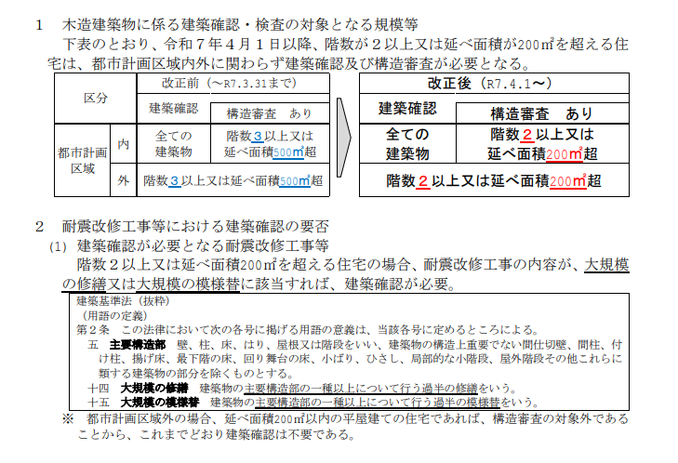

様式第１号（第５条関係）

補 助 金 交 付 申 請 書

年 月 日

川 西 市 長 あて
（申請者）

住 所 （〒 - ）

氏名
（上記代理人）
（※団体の場合は、団体名、役職及び代表者氏名）
住 所 （〒 - ）

氏 名
（連絡先の電話番号 ）
（連絡先の電子メール ＠ ）

年度において、川西市住宅耐震改修促進事業（ 補助）を下記のとおり実施したいので、補助金 ，０００ 円を交付願いたく川西市住宅耐震改修促進事業実施要綱第５条の規定により、関係書類を添えて申請します。

記

住宅の所在地 | 〇〇市〇〇町〇〇
住宅の所有者氏名  （団体の場合は、その名称及び代表者氏名） |  |  | 住宅  の  区分 |  | □一戸建ての住宅  □その他共同住宅（長屋・アパート等）  □マンション（3階以上かつ1,000㎡以上）
申請者と住宅所有者の関係 | □同じ  □所有者の二親等以内の親族（所有者の年齢： 歳）  □その他（ ）
補助のメニュー※
全体工事金額 | 円
申請額 | 補助事業の対象となる経費 |  |  | 補助金交付申請額
申請額 | 円 |  |  | 円
工事予定期間 | 着 工 | 令和 年 月 日 |  | 完 了 |  | 令和 年 月 日
※補助のメニューは、次のいずれかを記載
・住宅耐震改修計画策定費補助、 ・住宅耐震改修工事費補助、 ・耐震改修計画・工事費パッケージ型補助、 ・簡易耐震改修工事費補助、
・屋根軽量化工事費補助、 ・シェルター型工事費補助、 ・建替工事費補助、 ・防災ベッド等設置助成事業

様式第耐震部分１号
耐震改修工事住宅概要書（個表）
（シェルター型工事費補助・屋根軽量化工事費補助）

住宅の名称
住宅の所在地（地番） |  |  |  |  |  |  |  |  |  |  | １ 所有者の住所と同一  ２ 所有者の住所と別
住宅の所有者  所有者と申請者が  □同一 □異なる | 氏名 |  |  |  |  |  |  |  | 生年月日 年 月 日
住宅の所有者  所有者と申請者が  □同一 □異なる | 住所 | ℡
申請者  ※所有者と申請者が異なる場合のみ | 氏名 |  |  |  |  |  | 所有者との関係
申請者  ※所有者と申請者が異なる場合のみ | 住所 | ℡
改修後住宅の  居住者  シェルター型工事費補助のうち高齢者のみが居住する住宅の申請の場合に記載 | 氏名 |  |  |  |  |  |  |  | 生年月日 年 月 日
改修後住宅の  居住者  シェルター型工事費補助のうち高齢者のみが居住する住宅の申請の場合に記載 | 氏名 |  |  |  |  |  |  |  | 生年月日 年 月 日
改修後住宅の  居住者  シェルター型工事費補助のうち高齢者のみが居住する住宅の申請の場合に記載 | 氏名 |  |  |  |  |  |  |  | 生年月日 年 月 日
改修後住宅の  居住者  シェルター型工事費補助のうち高齢者のみが居住する住宅の申請の場合に記載 | 氏名 |  |  |  |  |  |  |  | 生年月日 年 月 日
工事監理者  又は施工者 | 事務所等名
工事監理者  又は施工者 | 担当者氏名 |  |  | ℡
建築確認年月日 | 年 月 日 第 号 ・ 不明
検査済証 | 年 月 日 第 号 ・ 不明
建築年月 | 年 月頃竣工
形態種別 | １ 戸建住宅 ２ その他共同住宅 ３ マンション  棟数 棟、戸数 戸（うち補助対象戸数 戸）
規 模  改修前：上段( )書き  改修後：下段 | 地上 |  | ( ) |  |  | 階 地下 |  | ( ) |  | 階 塔屋 |  |  | ( ) | 階
規 模  改修前：上段( )書き  改修後：下段 | 建築面積 |  |  |  |  | () |  | ㎡ 延べ面積 |  |  |  |  | () |  | ㎡
設備要件 | １ 居室 ２ 台所 ３ トイレ ４ 出入口
店舗等併用住宅の場合の規模 | 店舗等の用に供する部分の  床 面 積 |  |  |  | ㎡ |  |  | 延べ面積に対する  店舗等の用に供する部分の床面積の割合 |  |  |  |  | ％
構造種別 | １ 木造 ２ 鉄骨造 ３ 鉄筋コンクリート造  ４ 鉄骨鉄筋コンクリート造 ５ その他（ ）
備 考
添付書類
１ 補助金 算定・精算書（様式第耐震部分２号）
２ 住宅の所有者及び建築年月が確認できる書類で、次の各号のいずれかの写し
(1) 住宅の建築時の建築確認通知書又は検査済証
(2) 住宅の登記事項証明書
(3) 住宅の固定資産課税台帳登録証明（建築年月が記載されたもの）
(4) その他住宅の所有者、建築年月を証明する書類
３ 様式第耐震部分３号(耐震診断報告書)
４ 所得証明書の写し
５ 住宅耐震改修に係る図書
(1) 付近見取り図（方位、道路及び目標となる地物を明示したもの）
(2) 配置図
(3) 平面図、立面図（耐震改修前後）
(4) その他耐震改修工事内容が確認できる図書
６ 改修工事に係る建築確認済証の写し（改修工事（増改築含む）に建築確認が必要な場合のみ）
様式第耐震部分２号
年 月 日
補助金 算定・精算 書

住宅改修業者登録 兵住改 第 号
所在地
会社名
代表者名
※シェルター型工事費補助は登録業者でなくても可

下記のとおり 見積り ・ 精算 致します。

（ シェルター型工事費補助・屋根軽量化工事費補助 ）
住宅の所有者
住宅の所在地
住宅の建て方^{※１} |  | ・戸建住宅 ・共同住宅 ・マンション
 | （その他共同住宅の場合） | 住戸数(a) |  | 戸
 | （その他共同住宅の場合） | うち補助対象戸数(b) ^{※２} |  | 戸
 | （マンションの場合） | 住戸数(a) |  | 戸
 | （マンションの場合） | 延べ面積(b) |  | ㎡
総工事費 (c)=(a)+(b) |  | 円
 | 補助対象工事費 (a) |  | 円
 | その他工事費 (b) |  | 円
※１ 住宅の建て方について、該当するものに○を付けてください。
※２ 所得が1,200万円（給与収入のみの者にあっては給与収入が1,395万円）以下の県民が所有する住宅の戸数を記入してください。

【添付書類】補助対象工事費の内容が分かる内訳書

耐震改修工事費内訳書（例）

Ⅰ．直接工事費 内訳書
名 称 | 数量 | 単位 | 金 額 | 備 考
Ａ．補助対象工事
直接工事費 | １－ | 式
共通費・諸経費 | １－ | 式
消費税 | １－ | 式
合計(a)
Ｂ．補助対象外工事 | １－ | 式
直接工事費 | １－ | 式
共通費・諸経費 | １－ | 式
消費税
合計(b)
総計(c)=(a)+(b)
Ａ．補助対象工事費
Ａ-1 直接工事費
(１)直接仮設工事 | １－ | 式
(２)耐震補強工事１ | １－ | 式
(３)耐震補強工事２ | １－ | 式
(４)屋根工事 | １－ | 式
( ) … | １－ | 式
( ) … | １－ | 式
( ) … | １－ | 式
( ) … | １－ | 式
Ａ-2 共通費・諸経費 | １－ | 式
Ａ-3 消費税 | １－ | 式
Ａ 合計
（第 １ 面／ 面）
Ａ．補助対象工事費 内訳明細書
名 称 | 摘 要 | 数量 | 単位 | 単価 | 金 額 | 備 考
(1)直接仮設工事
墨出し |  |  | 式
足場 |  |  | ㎡
養生 |  |  | ㎡
…
計
(2)耐震補強工事１ | ①和室1
構造用合板 | t=12 |  | ㎡
壁 部分解体 |  |  | ㎡
床 部分解体 |  |  | ㎡
天井部分解体 |  |  | ㎡
壁 部分仕上 |  |  | ㎡
床 部分仕上 |  |  | ㎡
天井部分仕上 |  |  | ㎡
片引きﾌﾗｯｼｭﾄﾞｱ | しな合板W900*H1,820 |  | 箇所 |  |  | 新設
計
(4) 屋根工事
屋根ふき替え工事 |  |  | ㎡
樋取替え工事 | 横樋 取替え工事 |  | ｍ
計
（ ）
計

（第 面／ 面）
様式第耐震部分３号
年 月 日
耐 震 工 事 事 業 計 画 書
川 西 市 長 様
施工者 住宅改修業者登録 兵住改 第 号
所在地
会社名
代表者名
※シェルター型工事費補助は登録業者でなくても可

耐震改修工事の計画は下記のとおりですので報告します。
記
１ 住宅の名称
 | 所在地 | 〒
２ 耐震改修の概要 |  | （補強方式）  □ シェルター型工事  □ 非常に重い屋根を軽い屋根に軽量化する工事  □ 重い屋根を軽い屋根に軽量化する工事  □ 非常に重い屋根を重い屋根に軽量化する工事  （補強内容）
３ 改修前の診断  結果(総合評点) |  | 改修前 点  （屋根軽量化工事費補助の補助対象は、評点が0.7以上と診断されたものに限る）  ※屋根軽量化工事費補助の対象は、改修前の上部構造評点が下表以上となるものに限る  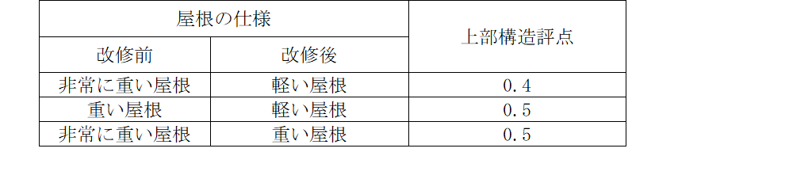
４ 備 考
※ 改修前の住宅の診断結果について次のいずれかを添付してください。
１ 平成12年度から14年度に実施した「わが家の耐震診断推進事業」又は平成17年度から実施している「簡易耐震診断推進事業」の診断結果
２ 新たに現況住宅の一般診断を行った場合は、当該耐震診断計算書（診断者の記名押印のあるものに限る。）

様式第耐震５－１号
年 月 日
耐震改修工事実績公表同意書
川 西 市 長 様
住宅改修業者登録 兵住改 第 号
所在地
会社名
代表者名

下記のとおり、本工事の実績を公表することについて、同意します。
記
１ 業者について
住宅改修業者登録番号、会社名、所在地、連絡先（TEL）、実施件数
２ 工事内容について
住宅改修業者登録番号、会社名、工事場所(市町名のみ)、補助種別、建て方、構造、
築年数、階数、戸数、延べ面積、改修前評点、改修後評点、補助対象経費、工事内容、
延べ面積当り評点上昇分当り補助対象経費※

※補助対象経費÷延べ面積÷（改修後評点－改修前評点）

